236040 Калининград,
ул. Больничная, 30-2
Teл: +7 (4012) 388-320; 533-727

Ольштын:
аквапарк Термы Варминьски и катание на бричках в Страусландии
2дня/1 ночь
02-03.01.2020
1 день
Отьезд из Калининграда в 06:00. Пересечение российско-польской границы. Обмен валюты. Переезд до г. Лидзбарк Варминьски (40 км). Посещение на выбор: термальный аквапарк «Термы Варминьски», стоимость билетов – 40/34 злт на 3 часа или осмотр Замка Biskupow – историческая резиденция варминьских епископов ( 14 злт /10 злт).
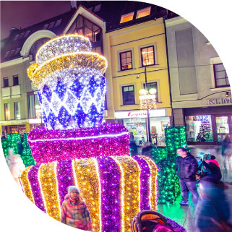
Посещение магазинов Лидл и Бедронка (1 час).
Переезд в Ольштын. Размещение в Польско-Немецком Центре молодежи, который расположен в центре Старого города рядом с Ольштынским замком (pncm.olsztyn.pl). Номера очень уютные, из окон открываются живописные виды на замок, парк, амфитеатр или реку. Во всех номерах есть телевизоры со спутниковым каналом, бесплатный Wi-Fi, все номера оснащены собственной ванной комнатой или душем.
Старый город Ольштына располагает для прогулок. Вы будете находиться в праздничной атмосфере новогодних и Рождественских праздников, прогуливаясь по старинным, красиво украшенным улицам. Можно посидеть в многочисленных кафе, ресторанчиках или воспользоваться рестораном Zamkowa, который находится в самом Доме молодежи.
Вечером по желанию за доп. плату – поездка в Страусландию (польская усадьба) с катанием на бричках и угощением (жареные колбаски, бигос, сало с огурчиками, горячий чай).
4 км езды по лесу и костер с жарением колбасок – незабываемые впечатления и веселье для детей и взрослых.
Возвращение в отель.
2 день
Завтрак в отеле. Отдых и прогулочки по Старому городу. 12:00 выезд из отеля.
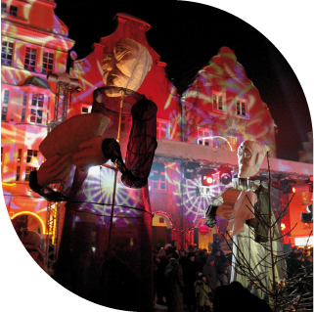
Посещение торгового центра Варминская Галерея и торгового центра Ашан (4 часа) «Варминская Галерея» - крупнейший торговый центр на Вармии и Мазурах. Общая площадь галереи составляет 116 675 м². В галереи размещено 170 магазинов и точек обслуживания, кафе, рестораны, кинотеатр, амфитеатр. Магазины: Bartek, CCC, Coccodrillo, Duka, Ecco, Kazar, Mohito, Morgan, Stradivarius, Taranko, TK MAXX, Tatuum, Stefanel, H&M Home, Wojas, Zara, и другие.
Отъезд в Калининград.
Прохождение границы.
Прибытие в Калининград.
Стоимость:
Взрослый – 69 э.е. Доплата за одноместное размещение – 15 э.е.
Ребенок до 12 лет – 60 э.е.
(оплата в рублях по курсу ЦБ РФ + 2% на день оплаты).
В стоимость тура включено:
- Проезд на автобусе туркласса
- 1 ночлег в центре Старого города
- 1 завтрак в отеле (шведский стол)
- сопровождение
Дополнительно оплачивается:
- по желанию - выезд в польскую усадьбу с катанием на бричках и угощением – 10 экв. евро с человека
-оформление пакета документов на визу – 500 руб. (возможно оформление многократной визы)
- медицинская страховка
- обеды и ужины

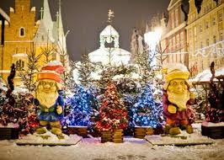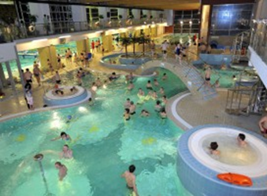
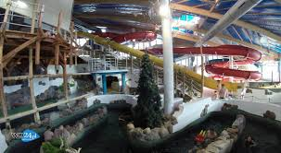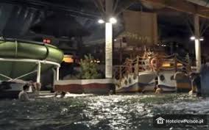
*Турфирма не несет ответственности за паспортно-визовые службы и вправе менять пункты программы по очереди или заменять на альтернативные, в целом сохраняя программу тура. Фирма не несет ответственности за вынужденные задержки при прохождении границы.

